Номер в геральдическом реестре  Ульяновской области | Дата внесения  в геральдический реестр  Ульяновской области | Название официального символа | Регистрационный номер  в Государственном геральдическом  регистре Российской Федерации  и дата внесения | Цветное графическое  изображение (рисунок)  официального символа  (в действующей редакции) | Геральдическое описание  официального символа (текст)  с указанием автора/авторов  (в действующей редакции) | Решение об утверждении  (об изменении)  официального символа | Место хранения  официального символа
1 | 2 | 3 | 4 | 5 | 6 | 7 | 8
396 | 28.06.2018 | Флаг  Цильнинского района | № 2477  от 31.10.2006 | 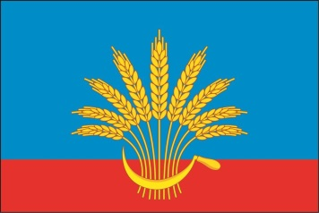 | Прямоугольное полотнище с отношением ширины  к длине 2:3, состоящее из двух горизонтальных полос: верхней синего цвета (шириной 3/4 ширины полотнища) и нижней красного цвета. В центре полотнища поверх обеих полос девять колосьев пшеницы жёлтого цвета, сложенных в сноп,  у основания которого положенный лезвием вверх  и рукоятью от древка серп жёлтого цвета.  Флаг разработан Игорем Сергеевым, художником  (г. Ульяновск). | Решения Совета депутатов  муниципального  образования  «Цильнинский район»  от 10.08.2006  № 2,  26.12.2006  № 327 | Администрация муниципального  образования  «Цильнинский район»

